Microsoft SQL Server 2019 Express Edition telepítése
Rendszerkövetelmények:
https://learn.microsoft.com/en-us/sql/sql-server/install/hardware-and-software-requirements-for-installing-sql-server-2019?view=sql-server-ver16

- Operációs rendszer: Windows 10, Windows Server 2016, vagy újabbak. Csak 64 bites rendszerek!
- RAM minimum 512 MB - Processzor
- x64 processzor: 1,4 GHz vagy gyorsabb
- 6 GB hely a merevlemezen
Az adatbázis maximális mérete 10 GB lehet.

Letöltés:
https://www.microsoft.com/en-us/sql-server/sql-server-downloads

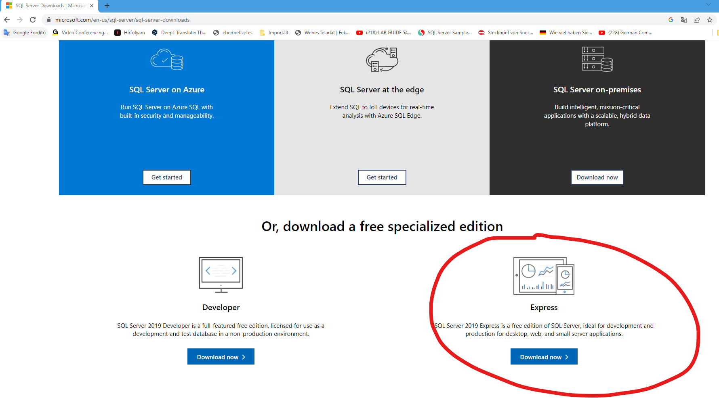
Az Express változat ingyenes, tanulásra tökéletes, frissíthető is, ha később szükséges lenne. Katt a Download gombra!

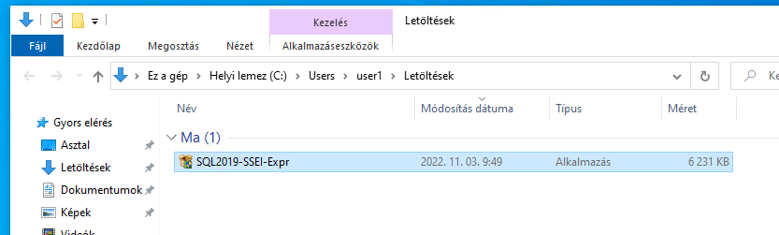

Ha lejött, indítsuk el a telepítő fájlt (SQLServer2019-SSEI-Expr)
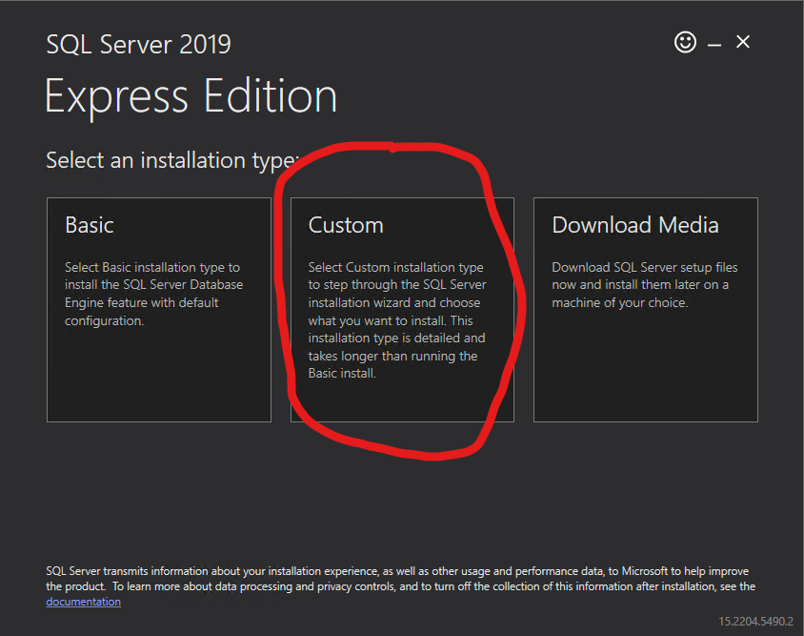

Figyelmeztet, hogy a telepítő nem magyar nyelvű. Katt a Yes gombra.

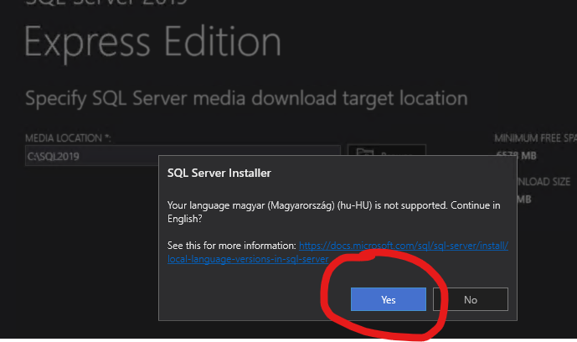
Megadhatjuk, hogy hova telepítsen, vagy elfogadjuk, amit ajánl.
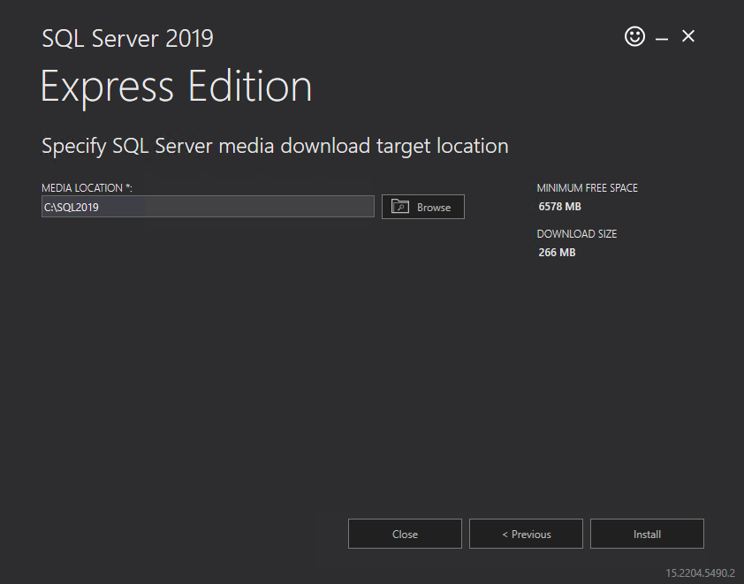

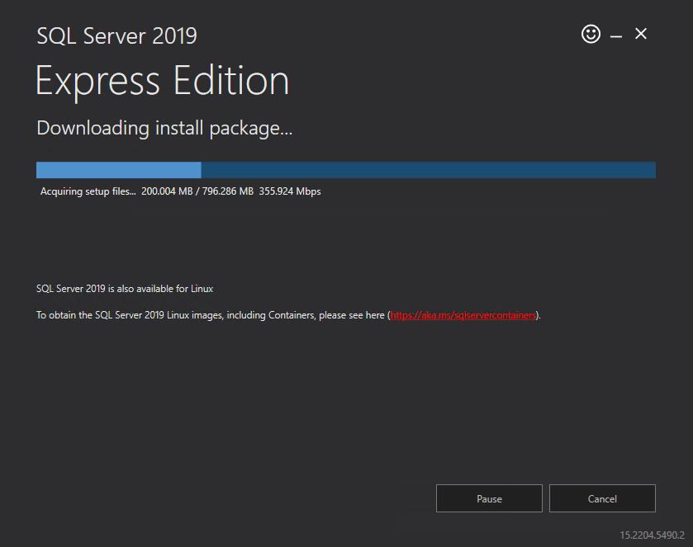

Ha letöltődött és elindult válasszuk a New SQL Server…. lehetőséget.
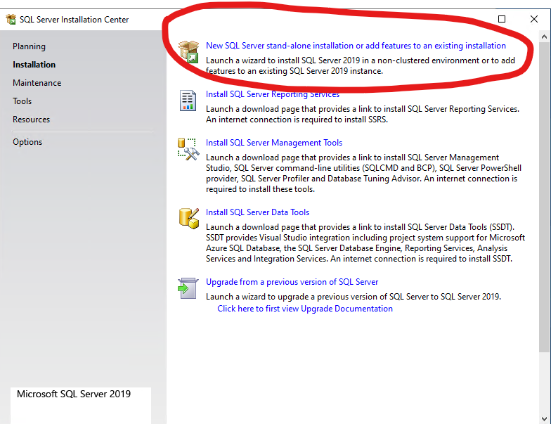
Elolvasni a feltételeket és utána elfogadni!
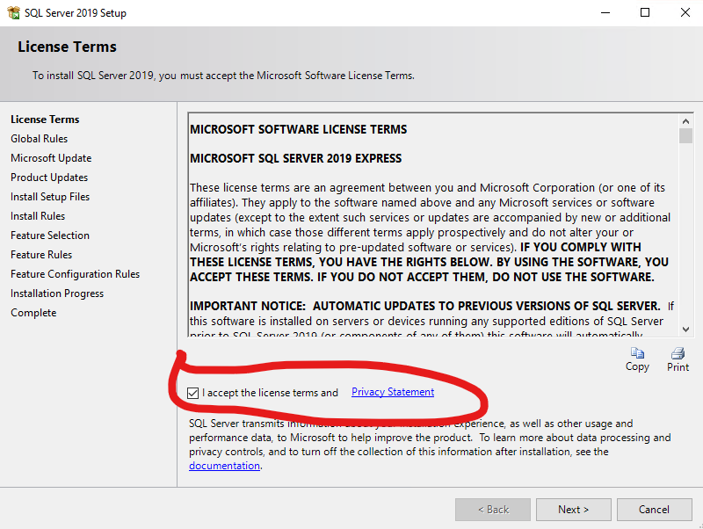
A frissítések ellenőrzését is be lehet kapcsolni
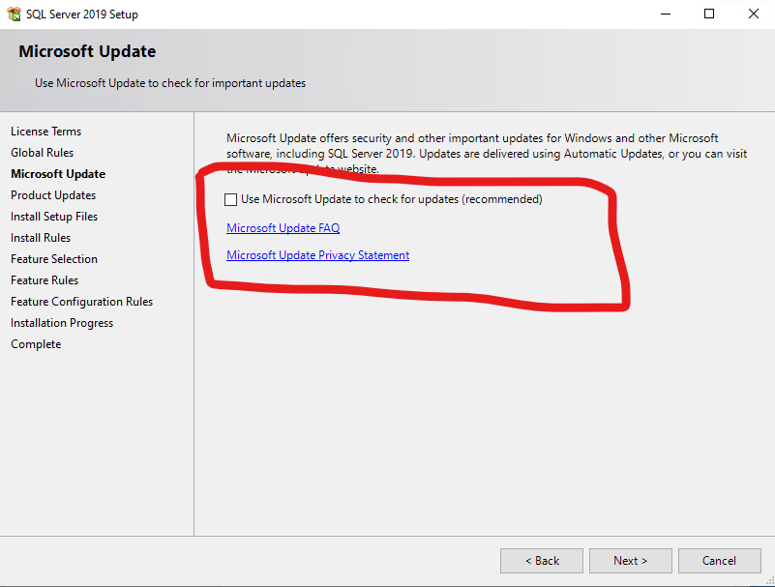
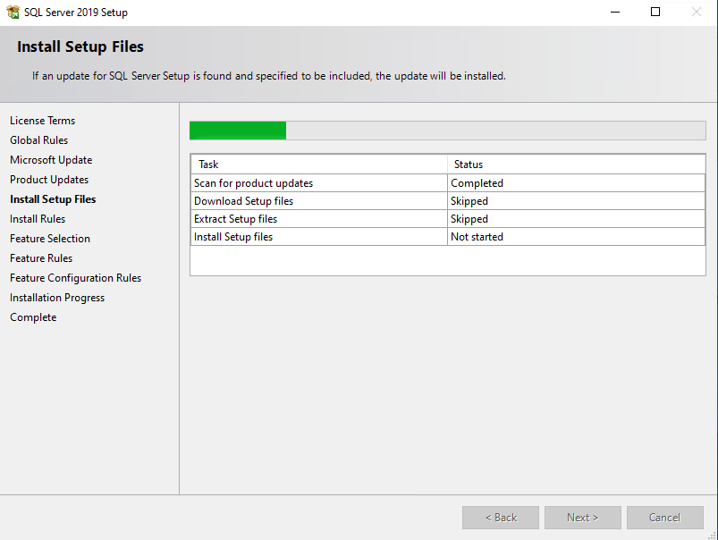

A következő a Feature Selection
Itt lehet az összetevőket kiválasztani, amire szükségünk lehet.
A Database Engine Services kell. A többire még nincs szükség. Ha van elég hely a gépen, akkor mehet fel az egész.
A Shared Features-nél nem változtattam semmit
A helyet, ha kell, lehet módosítani, de jobb, ha marad.

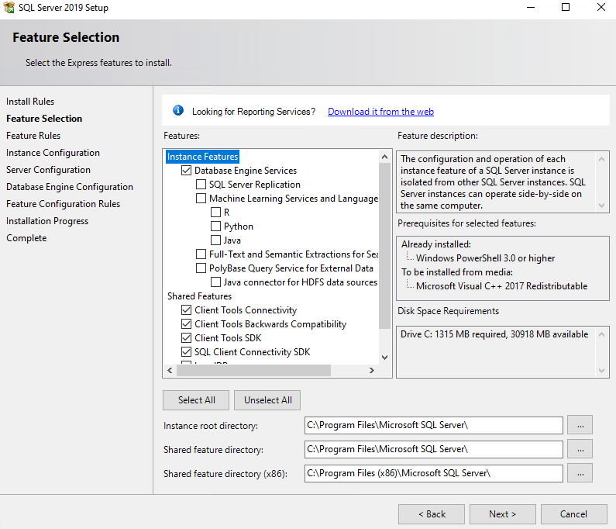

Instance Configuration
Alapból nevesített példány lesz az SQL Expressünk. Ha nincs másik SQL példány a gépen, akkor lehet ez a default is. De inkább maradjon.
A nevét változtathatjuk.
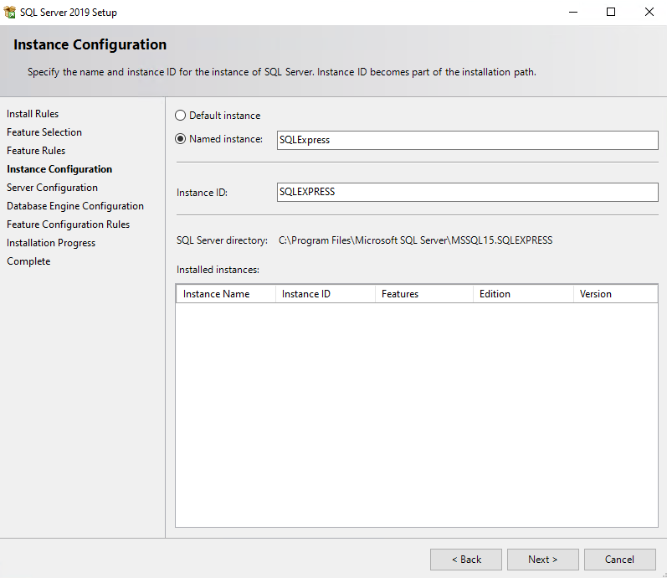

Server Configuration
Itt találjuk a szolgáltatásokat és ezek állapotát, később is lehet konfigurálni ezeket.

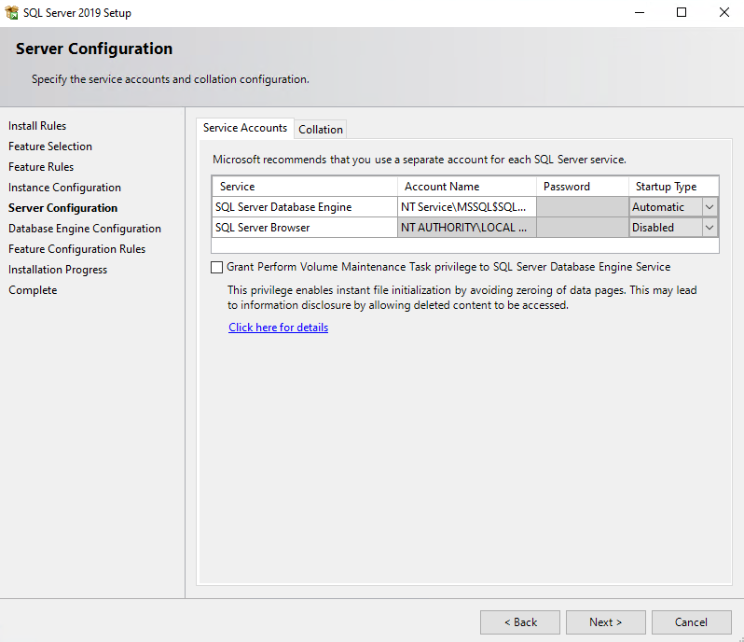

Collation
Itt a karakterkódolás állítható. Alap legyen a Hungarian_CI_AS.
Vagyis a kis és nagybetűk nem különböznek és a pontos egyezést keres (pl. első <> elso)

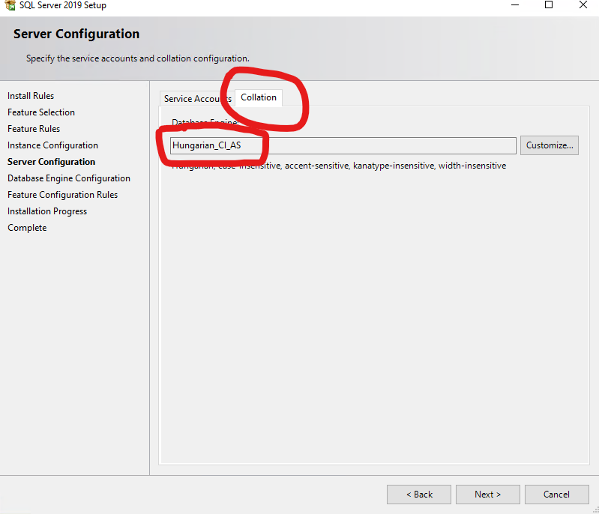

Database Engine Configuration
Hitelesítés megadása vagy csak a Windows rendszer hitelesít vagy vegyesen az SQL és a Windows is
Ha a mixedet választjuk, akkor az sa felhasználónak egy jó bonyolult jelszó is kell.
Az SQL server adminisztrátorok pedig mi legyünk, ha ez nem lenne ott.
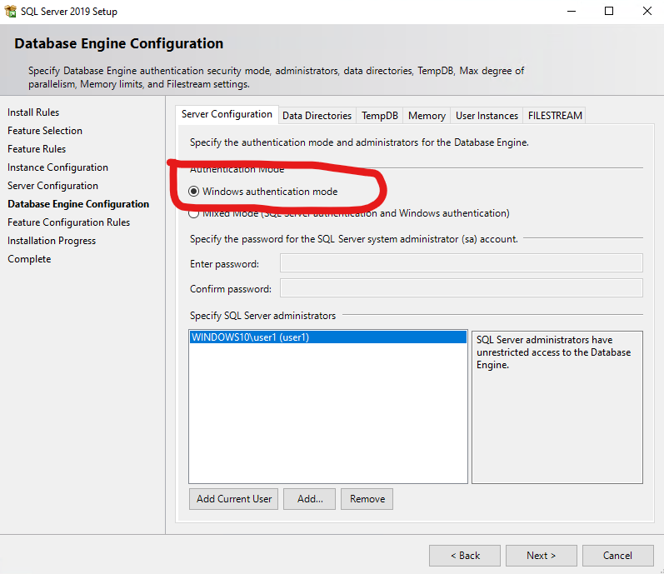
A többi lehetőség egyelőre nem érdekes. Léphetünk tovább.
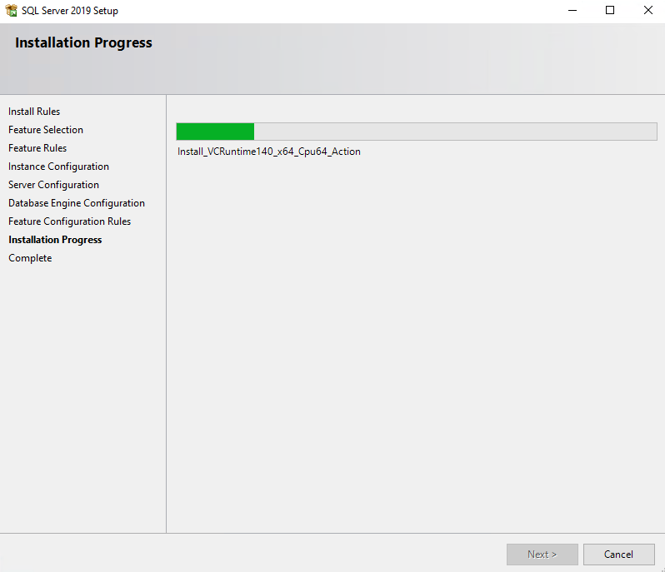

És készen is vagyunk az első résszel.
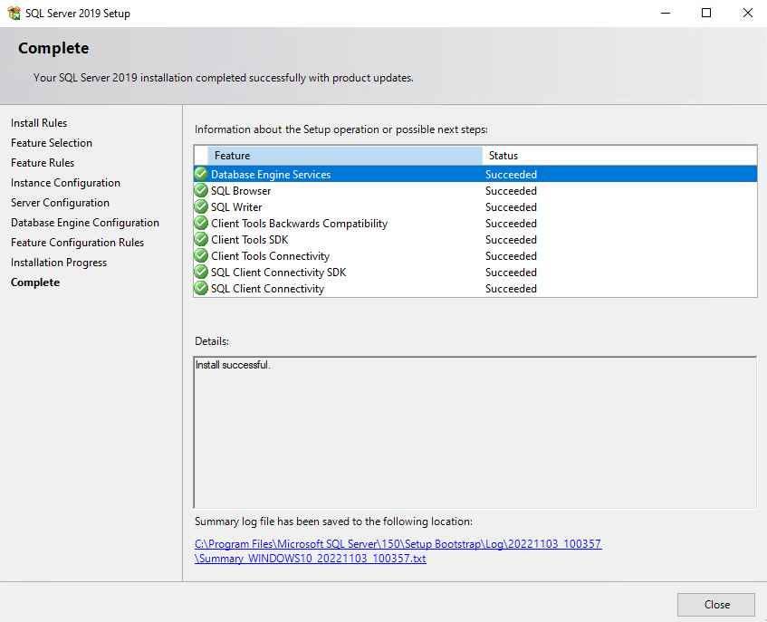

Következik az z SQL Server Management Tools telepítése.
Ha esetleg bezártuk a SQL Server 2019 Installation Center-t a start menüből ismét megnyithatjuk.
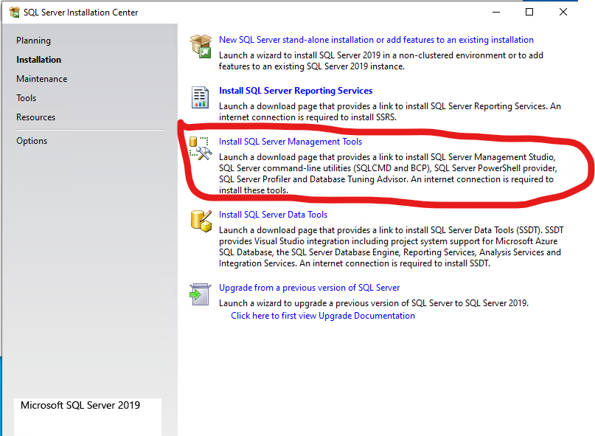

Le kell tölteni a telepítőt

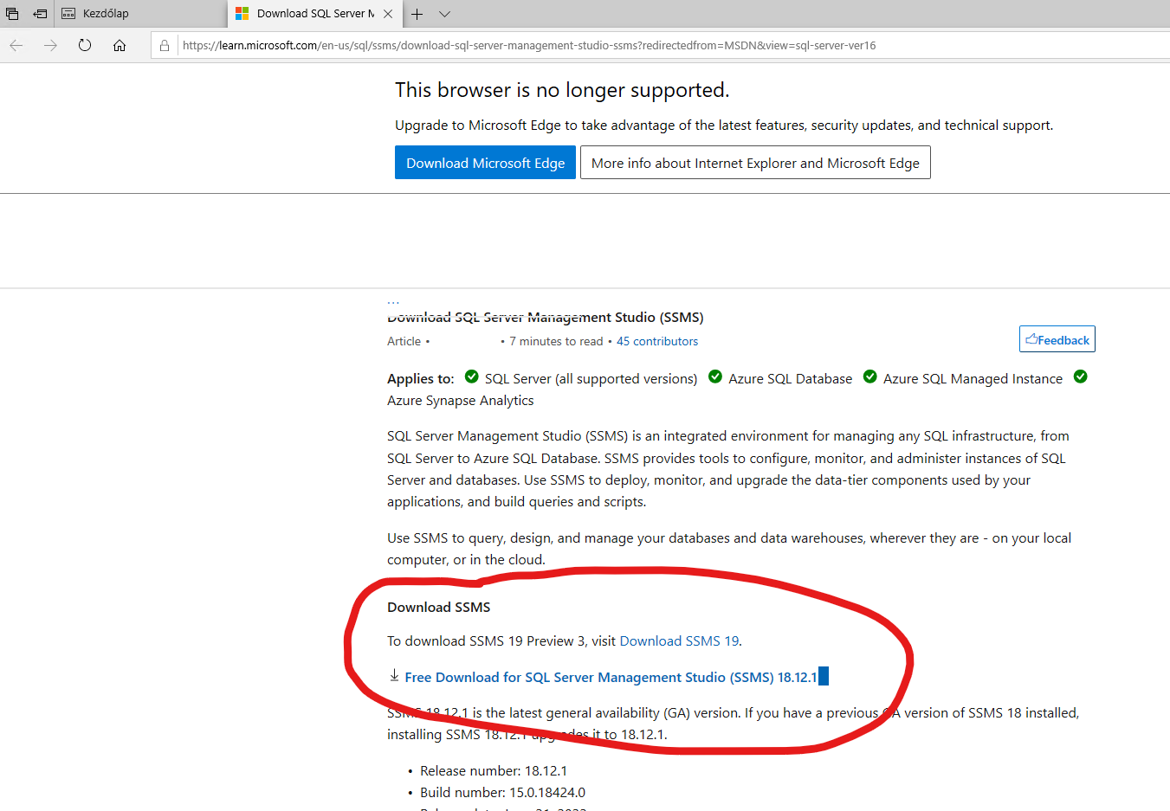
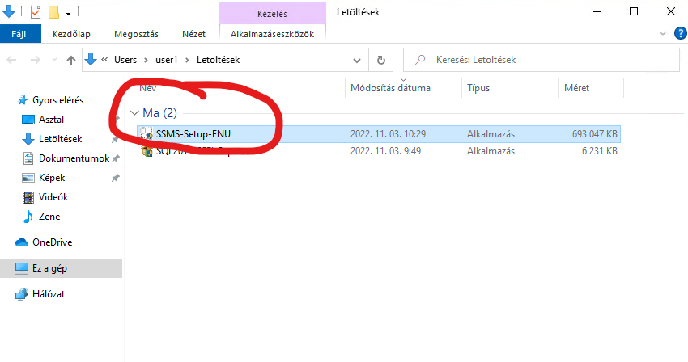

Elindítani a telepítést
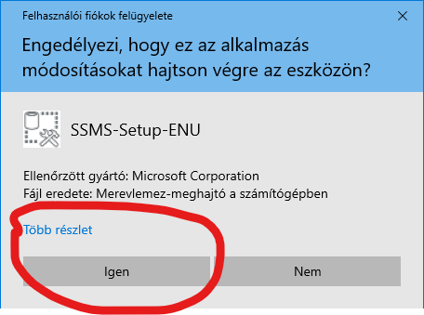

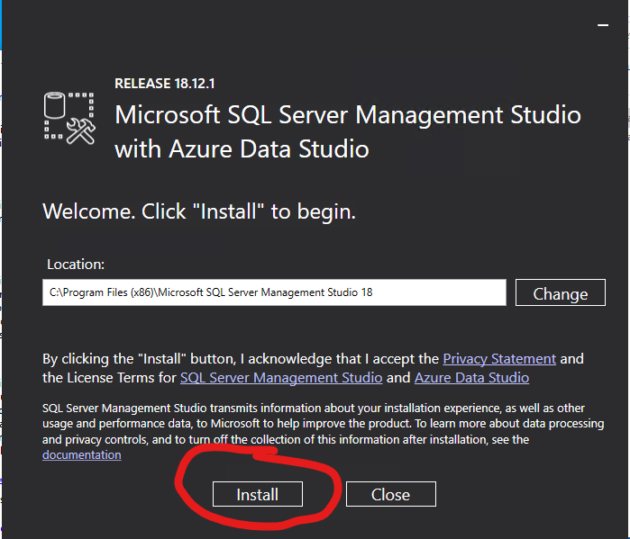

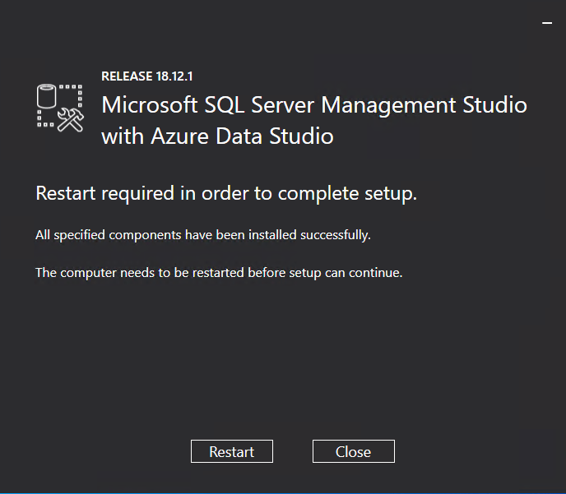

És újraindítás után már használhatjuk is a rendszerünket.
